**Tarea - TIA-02**

* **Tarea en Equipo (Tarea 2)**
* **Peso: 20% (de la nota final)**
* **Práctica. Caso de Estudio: Diseño de una base de datos en el Modelo E-R y relacional**
* **Definición y elementos de Bases de Datos. Tipos de BD y Modelo Conceptual (E-R)**

**MIEMBROS DEL EQUIPO:**

* Líder
* Miembro:

**Contexto:**

Los modelos de entidad-relación (ER) son representaciones visuales de la estructura de una base de datos que muestran las entidades, sus atributos y las relaciones entre ellas. A lo largo del tiempo, se han desarrollado varias notaciones y enfoques para modelar ER. Aquí te menciono algunos de los más conocidos:

* Modelo Entidad-Relación de Chen (Clásico)
* Modelo Entidad-Relación Extendido (EER)
* Modelo Entidad-Relación de Crow's Foot (Pata de Cuervo)
* Modelo UML (Unified Modeling Language)
* Modelo de Barker
* Modelo de IDEF1X (Integration Definition for Information Modeling)
* Modelo de Min Max (Min-Max ER)

**Propósito**

* Diseñar una base de datos de acuerdo al Modelo Entidad Relación (Modelo E-R).

**Actividades**

Realice una propuesta de Modelo Conceptual básico de un proceso o sistema de información de una organización real. Debe realizar las siguientes actividades:

1. Realizar las citas de los diferentes modelos
2. Estudiar el enunciado del problema
3. Identificación de entidades y elaborar una lista de entidades
4. Agregar cuatro (4) entidades nuevas
5. Identificar atributos por cada entidad
6. Determinar atributo identificador de cada entidad (Llave primaria)
7. Determinar atributo identificador de cada relación (Llave foránea)
8. Identificación de relaciones y elaborar la lista de relaciones
9. Determinar atributos de las relaciones
10. Señalar la cardinalidad
11. Aplicar el modelo de Entidad-Relación de Chen para representar el Modelo Conceptual
12. Realizar un análisis de resultados
13. Elaborar conclusiones individuales
14. Elaborar un video de sustentación. NOTA: No debe cargar en el repositorio el video, solamente el enlace al video.
15. Colocar la tarea en un repositorio Git Lab o Git Hub. El repositorio debe estar bien identificado con el nombre del curso y los miembros del equipo (grupo). En cada carpeta debe colocar los informes y productos entregables que le solicita el docente. NOTA: En cada carpeta de tarea NO DEBE COLOCAR el video, solamente el enlace al video. El video puede estar en Youtube o en un DRIVER de un estudiante.
    1. La estructura del repositorio debe estar organizado en 4 carpetas
       1. Tarea-02
       2. Tarea-03
       3. Tarea-05
       4. Tarea-06

**Enunciado**

**Adicionalmente a las entidades que determine según el caso de estudio, El estudiante debe agregar 4 entidades nuevas que considere relevantes**

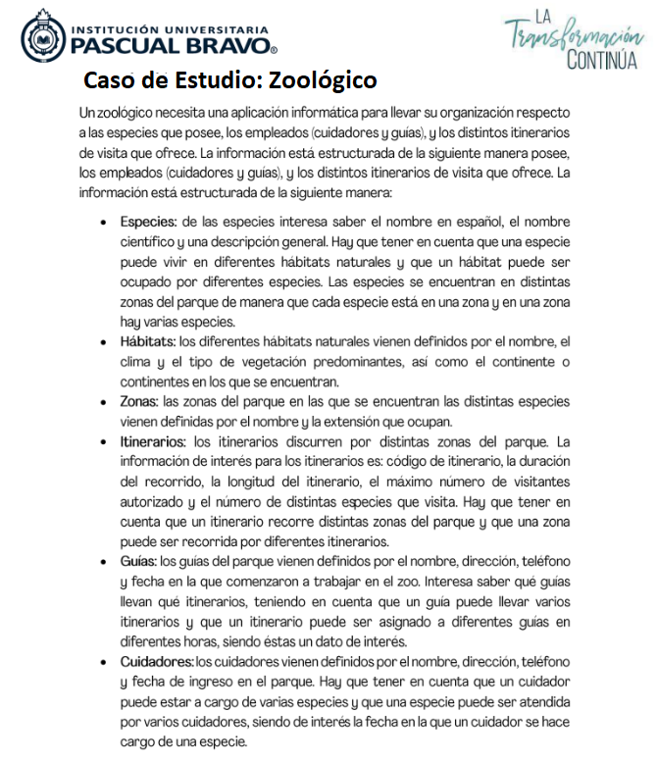

**Informe con resultado**

**Ítem #1: Investigación de Modelos**

Investigar los diferentes modelos de Entidad-Relación mencionados en la sección “Contexto”. Debe definir cada modelo (citar fuente bajo norma APA), quién propuso el modelo, las características y el uso que se le da al mismo. Adicionalmente, muestre un pantallazo de un ejemplo de cada modelo.

### 1. Modelo Entidad–Relación de **Chen** (1976)

* **Propuesto por:** Peter Chen en 1976.
* **Definición:** Es el modelo original de E-R, donde las entidades se representan con **rectángulos**, los atributos con **óvalos**, y las relaciones con **rombos**.
* **Características:**
  + Atributos PK subrayados.
  + Admite atributos multivaluados (óvalo doble) y derivados (óvalo discontínuo).
  + Entidades débiles con doble rectángulo y relaciones identificadoras con doble rombo.
* **Uso:** Muy usado en la enseñanza y documentación de modelos conceptuales de base de datos.
* **Cita APA:**  
  Chen, P. P. (1976). The Entity-Relationship Model: Toward a Unified View of Data. ACM Transactions on Database Systems, 1(1), 9–36. <https://doi.org/10.1145/320434.32044>
* Ejemplo

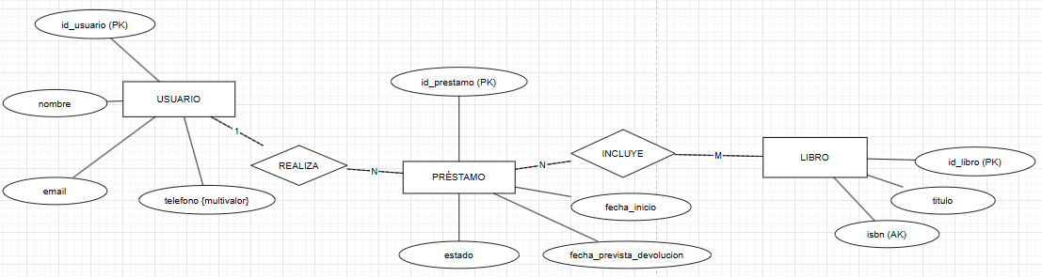

2. Modelo Entidad–Relación Extendido (EER)

* **Propuesto por:** Evolución del modelo de Chen, años 80, usado por diversos investigadores.
* **Definición:** Amplía el modelo original incluyendo conceptos de **herencia, generalización, especialización y categorías**.
* **Características:**
  + Permite subclases y superclases.
  + Relaciona con jerarquías tipo UML.
  + Se usa para modelar objetos más complejos.
* **Uso:** Modelar sistemas más grandes y modernos, por ejemplo, bases de datos orientadas a objetos.
* **Cita APA:**  
  Elmasri, R., & Navathe, S. B. (2015). Fundamentals of Database Systems (7th ed.). Pearson.
* **Ejemplo:** Una entidad PERSONA especializada en EMPLEADO y ESTUDIANTE.

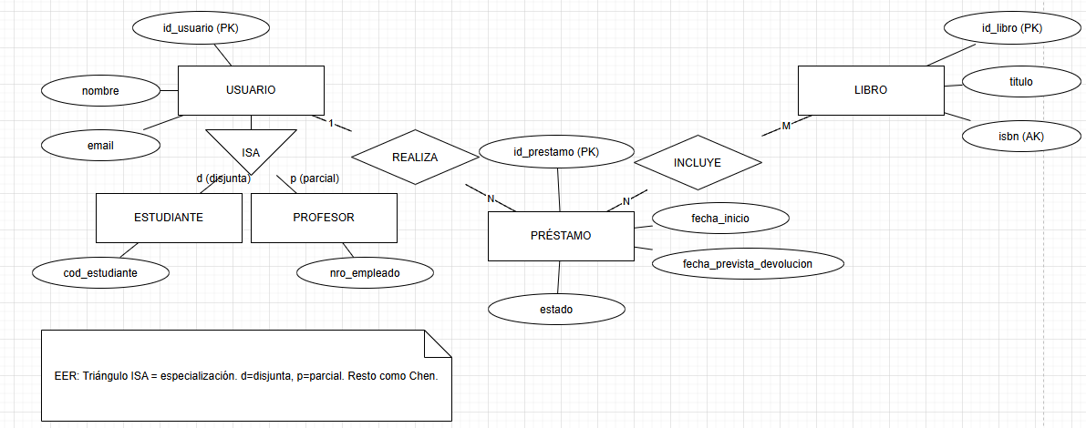

### 3. Modelo de Crow’s Foot (Pata de cuervo)

* **Propuesto por:** Gordon Everest (1976) y popularizado por Oracle/IDEF1X en los 80s.
* **Definición:** Notación que representa cardinalidades mediante “patas de cuervo” (ramificaciones).
* **Características:**
  + Entidad = rectángulo.
  + Relación = línea con símbolos (1, 0, N).
  + Cardinalidades gráficas: “pata” = muchos, “barra” = uno.
* **Uso:** Muy usado en ingeniería de software y herramientas CASE como ERwin o SQL Server.
* **Cita APA:**  
  Everest, G. C. (1976). Basic Data Structure Models Explained with a Common Example. AFIPS National Computer Conference, 45, 419–428.
* **Ejemplo:** Una línea LIBRO →<|––– PRESTAMO (1:N).

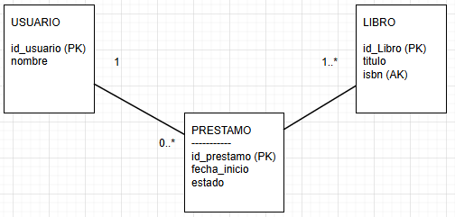

### 4. Modelo UML (Unified Modeling Language)

* **Propuesto por:** OMG (Object Management Group), 1997.
* **Definición:** Lenguaje estándar para modelado de sistemas orientados a objetos, incluye diagramas de clases aplicados a bases de datos.
* **Características:**
  + Entidades = clases.
  + Relaciones = asociaciones con multiplicidad (1, 0.., 1..).
  + Admite herencia y polimorfismo.
* **Uso:** Muy usado en análisis y diseño de software.
* **Cita APA:** Object Management Group. (2017). Unified Modeling Language (UML) Specification, Version 2.5.1. OMG.
* **Ejemplo:** Clase LIBRO con atributos y una asociación a PRÉSTAMO con multiplicidad 1..*.

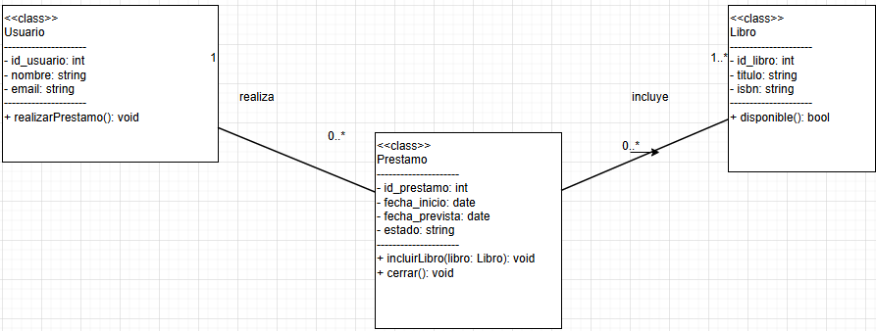

5. Modelo de Barker

* **Propuesto por:** Richard Barker, 1980s.
* **Definición:** Notación utilizada en Oracle CASE Method, muy visual y simple.
* **Características:**
  + Entidad = rectángulo con atributos listados dentro.
  + Relación = línea con símbolos (0,1,N) indicando cardinalidad.
  + Muy compacto y legible.
* **Uso:** Oracle Designer y modelado empresarial.
* **Cita APA:**  
  Barker, R. (1990). CASE Method: Entity Relationship Modelling. Addison-Wesley.
* **Ejemplo:** Entidad USUARIO conectada a PRÉSTAMO con “0..N”.

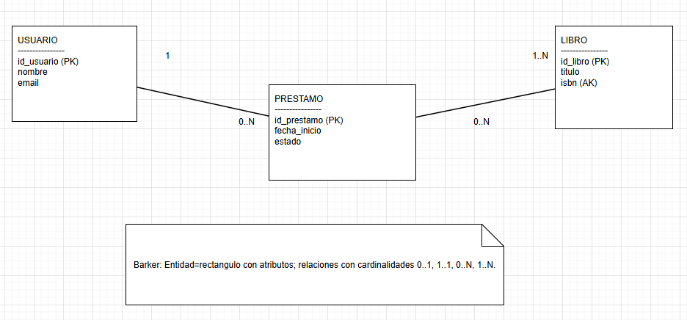

6. Modelo IDEF1X

* **Propuesto por:** ICAM (Integrated Computer-Aided Manufacturing) en los 80s.
* **Definición:** Método estandarizado para modelado de datos, con reglas gráficas y semánticas estrictas.
* **Características:**
  + Notación con rectángulos para entidades y relaciones jerárquicas.
  + Claves primarias dentro de las entidades.
  + Fuerte orientación a implementación.
* **Uso:** Bases de datos empresariales en EE.UU., estándares militares y de ingeniería.
* **Cita APA:**  
  FIPS PUB 184. (1993). Integration Definition for Information Modeling (IDEF1X). National Institute of Standards and Technology.
* **Ejemplo:** Entidades con PK dentro y relaciones con símbolos “|” y “O”.

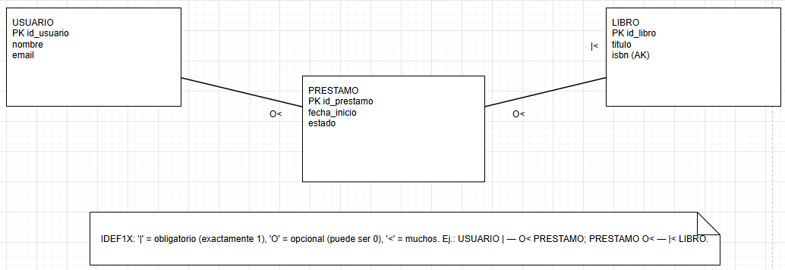

**7**. Modelo Min-Max

* **Propuesto por:** Varios académicos en los 90s.
* **Definición:** Variante de notación que expresa explícitamente el número mínimo y máximo de ocurrencias en una relación.
* **Características:**
  + Relación = línea con (min, max) en cada extremo.
  + Ej: (0,N) significa “cero a muchos”, (1,1) “exactamente uno”.
* **Uso:** Muy claro para expresar restricciones de negocio.
* **Cita APA:**  
  Teorey, T. J., Lightstone, S., Nadeau, T., & Jagadish, H. (2011). Database Modeling and Design (5th ed.). Morgan Kaufmann.
* **Ejemplo:** USUARIO (1,N) – PRÉSTAMO (1,1).

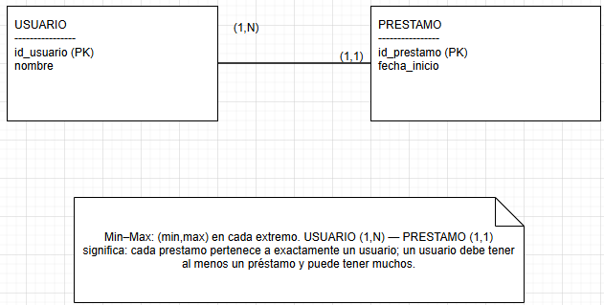

**Ítem #2: Inventario de Entidades**

* Estudiar el enunciado del problema
* Identificar las entidades
* Agregar cuatro (4) entidades nuevas que consideren relevantes
* Elaborar una lista de entidades
* Nota: Los tipos de entidades pueden ser fuertes o débiles (*Véase Anexo A*)

**Lista de Entidades**

|  |  |  |  |
| --- | --- | --- | --- |
| **#** | **Entidad** | **Descripción** | **Tipo** |
| 1 | Especie | Taxón del zoológico con nombre común, nombre científico y descripción; está ubicada en una **Zona** y puede vivir en varios **Hábitats.** | Fuerte |
| 2 | Hábitat | Ecosistema con nombre, clima, vegetación y continente(s); puede albergar múltiples **Especies**. | Fuerte |
| 3 | Zona | Sector del parque (nombre, extensión) donde se ubican las **Especies** y que es recorrido por **Itinerarios**. | Fuerte |
| 4 | Itinerario | Recorrido ofrecido al público (código, duración, longitud, cupo máx.). Recorre varias **Zonas**. | Fuerte |
| 5 | guía | Empleado que conduce **Itinerarios** (nombre, dirección, teléfono, fecha de inicio). | Fuerte |
| 6 | Cuidador | Empleado a cargo del cuidado de **Especies** (nombre, dirección, teléfono, fecha de ingreso). | Fuerte |
| 7 | Itinerario Zona | Asociación **Itinerario–Zona** (guarda **orden** de paso y tiempo estimado) | Débil (asociativa) |
| 8 | asignación guía Itinerario | Programación de salidas **(Guía–Itinerario)** con **fecha hora** y **cupo** | Débil (asociativa) |
| 9 | Asignación Cuidador Especie | Encargo del **Cuidador** sobre una **Especie** con **fecha inicio** | Débil (asociativa) |
| 10 | Ejemplar | individuo concreto de una **Especie** (sexo, nacimiento, estado) | Débil (identificable por Especie) |
|  |  |  |  |

**Ítem #3: Inventario de Relaciones**

* Estudiar el enunciado del problema
* Después de identificar de entidades
* Elaborar una lista de relaciones
* Nota: estos son los tipos de relaciones: 1:1 (Uno-Uno), 1:N (Uno-Muchos), M:N (Muchos-Muchos)

**Lista de Relaciones**

|  |  |  |  |
| --- | --- | --- | --- |
| **#** | **Relación** | **Descripción** | **Tipo** |
| 1 | Vive en | Una especie puede habitar en varios hábitats y un hábitat puede albergar varias especies | M:N |
| 2 | Esta en | Cada especie está asociada a una única zona y una zona contiene varias especies | 1:N |
| 3 | Recorre | Un **Itinerario** atraviesa varias **Zonas**, y una **Zona** puede ser recorrida por varios itinerarios. | M:N |
| 4 | Lleva | Un **Guía** puede conducir varios **Itinerarios**, y un **Itinerario** puede ser conducido por diferentes guías en distintos horarios. | M:N |
| 5 | Cuida | Un **Cuidador** puede estar a cargo de varias **Especies**, y una **Especie** puede ser atendida por varios cuidadores | M:N |
| 6 | Incluye | Un **Itinerario** puede incluir varias **Especies** y una **Especie** puede aparecer en varios itinerarios | M:N |
| 7 | Tiene | Una **Especie** está compuesta por múltiples **Ejemplares**, pero cada **Ejemplar** pertenece a una única especie. | 1:N |
|  |  |  |  |
|  |  |  |  |
|  |  |  |  |
|  |  |  |  |

**Ítem #4: Entidades en detalle**

* A continuación, se le presenta el formato para rellenar con cada entidad y sus atributos
* Los nombres de los atributos son importantes. Nota: no deben ni muy cortos ni muy largos; y relacionados con la información que representan
* En la columna “Clave” debe colocar si el atributo es una clave primaria (PK, Primary Key) o clave foránea (FK, Foreign Key). Si no es ninguna de las anteriores, deje el espacio en blanco

|  |  |  |  |
| --- | --- | --- | --- |
| **Nombre Entidad** | | **ESPECIE** |  |
| **#** | **Atributo** | **Descripción** | **Clave** |
| 1 | Id especie | Identificador único de la especie | PK |
| 2 | Nombre común | Nombre en español de la especie |  |
| 3 | Nombre científico de la especie | Nombre científico de la especie |  |
| 4 | Descripción | Breve descripción general |  |
| 5 | Id Zona | Zona a la que pertenece la especie | FK |

|  |  |  |  |
| --- | --- | --- | --- |
| **Nombre Entidad** | | **HÁBITAT** |  |
| **#** | **Atributo** | **Descripción** | **Clave** |
| 1 | Id_habitat | Identificador único del hábitat | PK |
| 2 | Nombre | Nombre del hábitat |  |
| 3 | Clima | Clima predominante |  |
| 4 | Vegetación | Tipo de vegetación predominante |  |

|  |  |  |  |
| --- | --- | --- | --- |
| **Nombre Entidad** | | **ZONA** |  |
| **#** | **Atributo** | **Descripción** | **Clave** |
| 1 | id_zona | identificador único de la zona | PK |
| 2 | Nombre | Nombre de la zona |  |
| 3 | Extensión | Tamaño de la zona (m²) |  |
|  |  |  |  |

|  |  |  |  |
| --- | --- | --- | --- |
| **Nombre Entidad** | | **ITINERARIO** |  |
| **#** | **Atributo** | **Descripción** | **Clave** |
| 1 | Id_itinerario | identificador único del itinerario | PK |
| 2 | Codigo | Código de itinerario |  |
| 3 | Duración | Duración estimada (minutos/horas) |  |
| 4 | Longitud | longitud total del recorrido |  |

|  |  |  |  |
| --- | --- | --- | --- |
| **Nombre Entidad** | | **GUIA** |  |
| **#** | **Atributo** | **Descripción** | **Clave** |
| 1 | Id_guia | Identificador único del guía | PK |
| 2 | Nombre | Nombre completo |  |
| 3 | Dirección | Dirección residencia |  |
| 4 | teléfono | Numero de contacto |  |
| 5 | Fecha_inicio | Fecha de ingreso al zoológico |  |

|  |  |  |  |
| --- | --- | --- | --- |
| **Nombre Entidad** | | **CUIDADOR** |  |
| **#** | **Atributo** | **Descripción** | **Clave** |
| 1 | Id_cuidador | Identificador único del cuidador | PK |
| 2 | Nombre | Nombre completo |  |
| 3 | Dirección | Dirección residencia |  |
| 4 | teléfono | Numero de contacto |  |
| 5 | Fecha_inicio | Fecha de ingreso al zoológico |  |

|  |  |  |  |
| --- | --- | --- | --- |
| **Nombre Entidad** | | **ITINERARIOZONA** |  |
| **#** | **Atributo** | **Descripción** | **Clave** |
| 1 | id_itinerario | itinerario al que pertenece | PK, FK |
| 2 | Id_zona | Zona que recorre | PK, FK |
| 3 | Orden | Orden en que se visita la zona |  |
|  |  |  |  |
|  |  |  |  |

|  |  |  |  |
| --- | --- | --- | --- |
| **Nombre Entidad** | | **ASIGNACIONGUIAITINERARIO** |  |
| **#** | **Atributo** | **Descripción** | **Clave** |
| 1 | id_asignacion | identificador de la asignación | PK |
| 2 | |  | | --- | | id_guia | | Guía asignado | FK |
| 3 | id_itinerario | Itinerario asignado | FK |
| 4 | fecha_hora | Fecha y hora de la salida |  |
| 5 | cupo | Número de visitantes permitidos en esa salida |  |

|  |  |  |  |
| --- | --- | --- | --- |
| **Nombre Entidad** | | **ASIGNACIONCUIDADORESPECIE** |  |
| **#** | **Atributo** | **Descripción** | **Clave** |
| 1 | id_asignacion | Identificador de la asignación | PK |
| 2 | id_cuidador | Cuidador encargado | FK |
| 3 | id_especie | Especie que atiende | FK |
| 4 | fecha_inicio | Fecha de inicio del encargo |  |
| 5 | fecha_fin | Fecha de fin (opcional) |  |

|  |  |  |  |
| --- | --- | --- | --- |
| **Nombre Entidad** | | **EJEMPLAR** |  |
| **#** | **Atributo** | **Descripción** | **Clave** |
| 1 | id_ejemplar | Identificador del ejemplar | PK |
| 2 | id_especie | Especie a la que pertenece | FK |
| 3 | Sexo | Sexo del animal |  |
| 4 | Fecha_nacimiento | Fecha de nacimiento |  |
| 5 | Estado_salud | Estado actual del ejemplar |  |

**Ítem 5: Relaciones en detalle**

* A continuación, se le presenta el formato para rellenar con cada relación y sus atributos
* Los nombres de los atributos son importantes. Nota: no deben ni muy cortos ni muy largos; y relacionados con la información que representan
* En la columna “Tabla” debe colocar la tabla con la que está relacionado el atributo. Si es un atributo simplemente informativo, deje el espacio en blanco

|  |  |  |  |
| --- | --- | --- | --- |
| **Nombre Relación** | | **Vive en** | |
| **Tablas relacionadas** | | **ESPECIE – HÁBITAT** | |
| **Tipos de relación entre tablas** | | **M:N** (muchas especies ↔ muchos hábitats) | |
| **#** | **Atributo** | **Descripción** | **Tabla** |
| 1 | id_especie | FK a la especie | ESPECIE |
| 2 | id_habitat | FK al hábitat | HABITAT |
| 3 | observacion | Nota sobre la relación | Informativo |
|  |  |  |  |

|  |  |  |  |
| --- | --- | --- | --- |
| **Nombre Relación** | | **Esta en** | |
| **Tablas relacionadas** | | **ESPECIE – ZONA** | |
| **Tipos de relación entre tablas** | | **1:N** (una zona tiene muchas especies; una especie pertenece a una zona) | |
| **#** | **Atributo** | **Descripción** | **Tabla** |
| 1 | Id_zona | Zona a la que pertenece la especie (FK) | ESPECIE |
|  |  |  |  |
|  |  |  |  |
|  |  |  |  |

|  |  |  |  |
| --- | --- | --- | --- |
| **Nombre Relación** | | **Recorre** | |
| **Tablas relacionadas** | | **ITINERARIO-ZONA** | |
| **Tipos de relación entre tablas** | | **M:N** | |
| **#** | **Atributo** | **Descripción** | **Tabla** |
| 1 | id_itinerario | FK al itinerario (compone PK) | ITINERARIOZONA |
| 2 | id_zona | FK a la zona (compone PK) | ITINERARIOZONA |
| 3 | orden | Posición de la zona dentro del recorrido | ITINERARIOZONA |
|  |  |  |  |

|  |  |  |  |
| --- | --- | --- | --- |
| **Nombre Relación** | | **Lleva** | |
| **Tablas relacionadas** | | **GUIA-ITINERARIO** | |
| **Tipos de relación entre tablas** | | **M:N** | |
| **#** | **Atributo** | **Descripción** | **Tabla** |
| 1 | id_asignacion | Identificador de la salida | ASIGNACIONGUIAITINERARIO |
| 2 | id_guia | FK al guía | ASIGNACIONGUIAITINERARIO |
| 3 | id_itinerario | FK al itinerario | ASIGNACIONGUIAITINERARIO |
| 4 | Fecha_hora | Fecha/hora de la salida | ASIGNACIONGUIAITINERARIO |
| 5 | cupo | Cupo disponible para esa salida | ASIGNACIONGUIAITINERARIO |

|  |  |  |  |
| --- | --- | --- | --- |
| **Nombre Relación** | | **Cuida** | |
| **Tablas relacionadas** | | **CUIDADOR-ESPECIE** | |
| **Tipos de relación entre tablas** | | **M:N** | |
| **#** | **Atributo** | **Descripción** | **Tabla** |
| 1 | id_asignacion | Identificador del encargo | ASIGNACIONCUIDADORESPECIE |
| 2 | id_cuidador | FK al cuidador | ASIGNACIONCUIDADORESPECIE |
| 3 | id_especie | FK a la especie | ASIGNACIONCUIDADORESPECIE |
| 4 | fecha_inicio | Inicio del encargo | ASIGNACIONCUIDADORESPECIE |
| 5 | fecha_fin | Fin del encargo (opcional) | ASIGNACIONCUIDADORESPECIE |

|  |  |  |  |
| --- | --- | --- | --- |
| **Nombre Relación** | | **Tiene** | |
| **Tablas relacionadas** | | **ESPECIE-EJEMPLAR** | |
| **Tipos de relación entre tablas** | | **1:N** | |
| **#** | **Atributo** | **Descripción** | **Tabla** |
| 1 | id_especie | FK a la especie a la que pertenece el ejemplar | EJEMPLAR |
|  |  |  |  |
|  |  |  |  |
|  |  |  |  |
|  |  |  |  |

**Ítem 6: Modelo Conceptual**

* **Leer cuidadosamente el enunciado se entrega con este informe**
* **Elaborar Modelo Conceptual**
* **Debe utilizar obligatoriamente un Diagrama de Entidad-Relación de Chen**
* **Tips**
  + Elaborar diseño de modelo relacional.
  + Utilizar el modelo de Chen. Debe respetar los símbolos que se utilizan para realizar este diagrama al igual que la nomenclatura de las cardinalidades
  + Entidades en singular
  + Relaciones con el verbo en tercera persona
  + Cardinalidades

**Ítem 6: Modelo Conceptual - Diagrama E-R (Chen)**

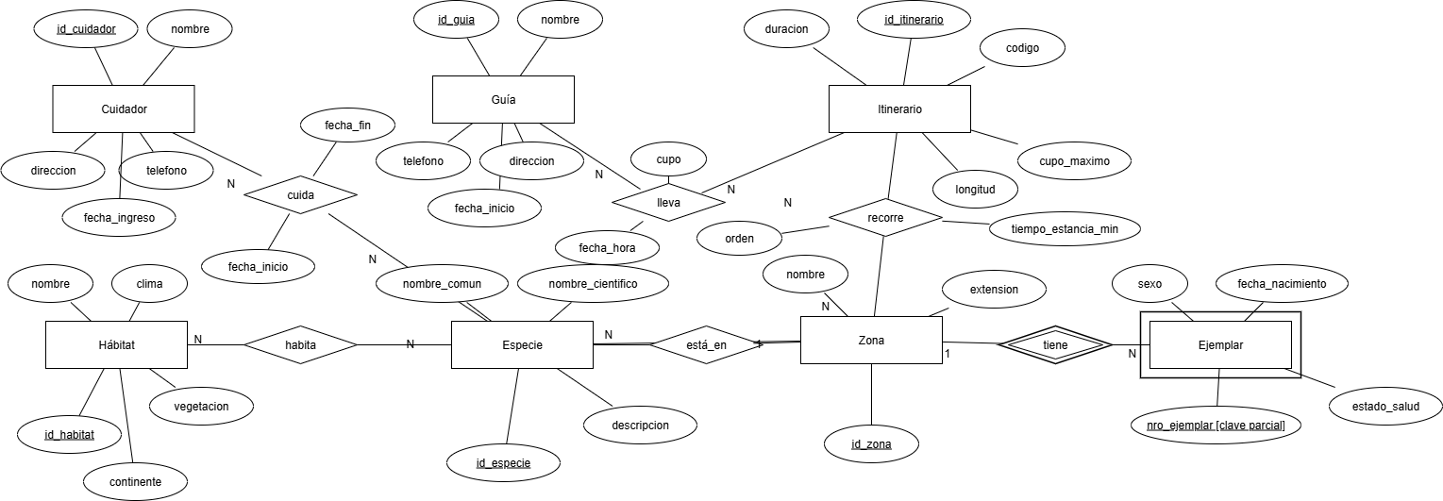

**Ítem 7: Análisis de los resultados**

**Investigación de Modelos de Entidad–Relación:**  
Se revisaron y compararon los principales modelos (Chen, EER, Crow’s Foot, UML, Barker, IDEF1X y Min–Max). Esto permitió comprender diferentes notaciones para representar entidades, relaciones y cardinalidades, concluyendo que todas aportan a distintos contextos (académico, empresarial, orientado a objetos o a implementación).

**Inventario de Entidades (Ítem #2):**  
A partir del caso del zoológico se identificaron las entidades principales (Especie, Hábitat, Zona, Itinerario, Guía y Cuidador) y se agregaron nuevas entidades necesarias (ItinerarioZona, AsignaciónGuíaItinerario, AsignaciónCuidadorEspecie y Ejemplar). Con esto se construyó un modelo más realista, capaz de reflejar la complejidad de la gestión del zoológico

**Inventario de Relaciones (Ítem #3):**  
Se establecieron las relaciones clave entre las entidades, definiendo sus cardinalidades y señalando aquellas que requerían entidades asociativas para almacenar información adicional (ejemplo: *orden* en ItinerarioZona, *fecha_hora* en AsignaciónGuíaItinerario). Este paso garantizó que el modelo represente correctamente las interacciones del negocio.

**Entidades en detalle (Ítem #4):**  
Se describieron los atributos principales de cada entidad, especificando claves primarias (PK) y foráneas (FK). Esto aportó claridad sobre cómo se identifican y se relacionan los datos, sentando las bases para un futuro diseño lógico de la base de datos.

**Relaciones en detalle (Ítem #5):**  
Se documentaron los atributos asociados a las relaciones, distinguiendo cuáles eran FKs y cuáles simplemente informativos (como *orden* o *fecha inicio*). Este análisis profundizó en la manera en que las relaciones no solo conectan entidades, sino que también almacenan información relevante.

**Ítem 8: Conclusiones individuales**

**Carol:** El trabajo realizado permitió pasar de un enunciado descriptivo a un **modelo conceptual sólido**, con entidades, atributos, relaciones y cardinalidades claramente definidas. Esto asegura que el diseño de la base de datos sea **completo, consistente y alineado con las necesidades del zoológico,** y que además esté listo para transformarse en un modelo lógico/relacional en etapas posteriores.

**Natalia:** El análisis permitió transformar el caso del zoológico en un modelo conceptual claro y estructurado. Se identificaron entidades fuertes y débiles, sus atributos principales y las relaciones con sus cardinalidades, asegurando consistencia en la representación de los datos. Con este trabajo se establecieron las bases para un diseño de base de datos robusto y adaptable a las necesidades reales de gestión del zoológico.

Se añade link del drive donde esta el video explicativo

https://drive.google.com/drive/folders/1E702ryst7chiYCI6i2IcNfTWSUj4T72t?usp=drive_link